МБДОУ «Черёмушка», г. Томмот.
Материал подготовлен воспитателем Натальей Аркадьевной Каратаевой (1 КАТЕГОРИЯ).
Работа с родителями.
Творческий проект в детском саду, посвящённый Дню защитника Отечества.
Воспитание и развитие ребенка, в том числе и творческое, невозможно без участия родителей. Наиболее эффективными формами являются семейные тематические конкурсы и выставки. Конструктивное взаимодействие педагога с семьями воспитанников является важным направлением деятельности по реализации основной общеобразовательной программы и необходимым условием для художественно-эстетического развития детей.
Что нужно делать, чтобы родители и воспитатели стали единомышленниками и создали необходимые условия для творческого развития и художественного воспитания детей?
- Во-первых, достучаться до родителей, убедить их, что они на многое способны, что нет увлекательнее и благороднее дела, как учиться понимать своего ребенка, а поняв его, помочь ему.
- Во-вторых, убедить родителей, что в приобщении ребенка к творчеству главную роль играет не методика, а терпение, понимание, деликатность, доброта и вера.
- В-третьих, воспитать в родителях чувство искреннего уважения к любым продуктам детской деятельности.
Представляем вашему вниманию тематический проект, проведённый совместно с родителями группы.
Проект: творческий, групповой, краткосрочный.
Ребенок и семья.
Участники проекта:
Родители и дети подготовительной группы.
Руководитель:
Воспитатель подготовительной группы.
Средства реализации:
Помощь родителей.
Цель проекта:
Активировать творческие умения родителей и детей.
Задачи проекта:
- Раскрыть творческие способности родителей.
- Привлечь пассивных родителей в продуктивную деятельность.
- привлечь детей в творческую продуктивную деятельность.
Проблема:
Пассивное и неактивное участие родителей при проведении творческих тематических выставок, конкурсов, проводимых в группе.
Распределение обязанностей при подготовке к выставке:
Воспитатель группы:
- организует совместную продуктивную деятельность.
- консультирует родителей.
- оформление места выставки в раздевалке группы.
Дети: принимают участие в познавательной и продуктивной деятельности.
Дети, воспитатели, родители создают выставку «Военная техника».
Предполагаемый результат проекта:
- возможность каждой семье принять участие в выставке: «Военная техника».
- Создание выставки в раздевалке группы на данную тему.
Содержание проекта:
В начале второй недели февраля нашим родителям было предложено создать совместно с воспитателями группы и детьми макеты на тему: «Военная техника». Надо сказать, что не все родители откликнулись на эту просьбу. Но радует то, что некоторые родители не отказались и согласились принять активное участие в проекте. И уже через 2 дня 2 семьи принесли свои работы. Через некоторое время принесли даже те, кто пассивно отнёсся к этой выставке, чему мы были приятно удивлены. Было предложено родителям просмотреть книги, заглянуть в интернет, пообщаться между собой и т.д. выставка получилась хоть и небольшая, но мы были очень рады тому, что родители помогли нам её организовать. А воспитатели и дети дополнили эту выставку своими работами. Каждую работу дети рассматривали и рассказывали, для чего предназначена данная техника, профессии варенных, которые управляют этой техникой.
Разделы работы над проектом:
- Работа с родителями, образцы моделей военной техники: в книгах, с интернета.
- Составление задач проекта и его основной цели.
- Беседа с детьми о предстоящем празднике 23 февраля.
- Чтение с детьми литературы, посвящённой нашей Армии.
- Продуктивная деятельность: рисование, лепка, аппликация, конструирование – изготовление макетов и экспонатов техники в разной изобразительной деятельности.
- Индивидуальная работа с родителями.
- Оформление выставки.
- Фоторепортаж с выставки: «Военная техника».

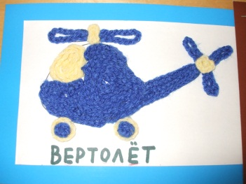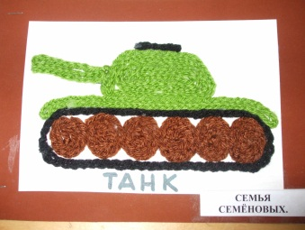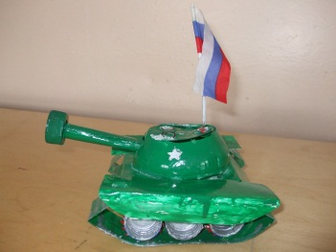
Семья Семёновых. Семья Антоновых.

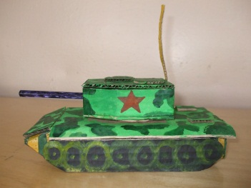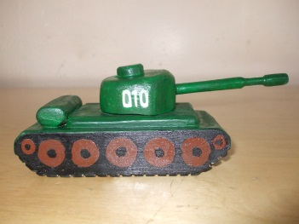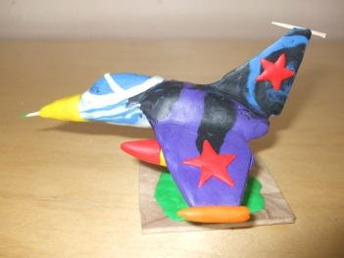
Семья Турляковых. Семья Ларёвых. Семья Ивановых.

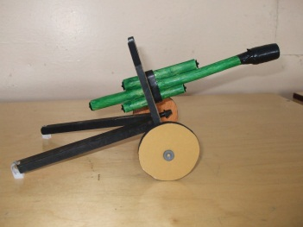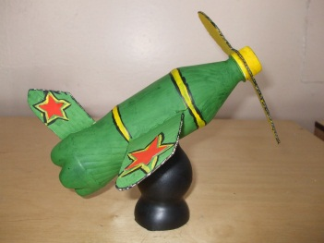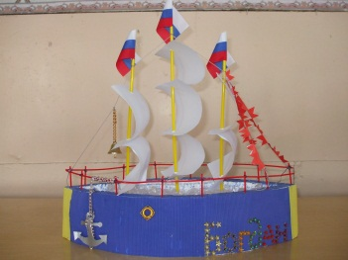
Семья Климентьевых. Семья Фаттаховых. Семья Антоновых.

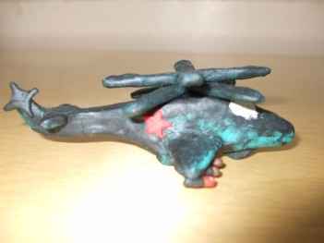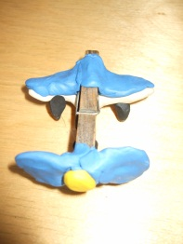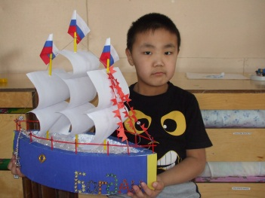
Семья Захаровых. Семья Елиных. Антонов Богдан со своей работой.

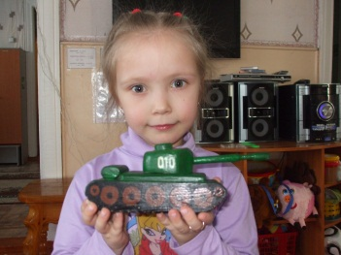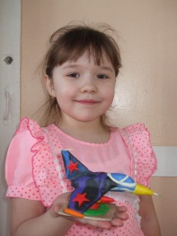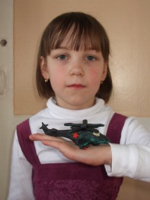
Ларёва Алина. Иванова Ира. Захарова Виолетта.

